"产教融合"通常指的是产业和教育的融合，旨在更好地满足产业对人才的需求，同时使教育更贴近实际产业需求，提高毕业生的就业竞争力。本文整理了浙江警官职业学院，产教融合案例《校企协同 多元育人：高职院校数字安防产教融合的实践与探索》，以供学习。

**摘要：**温州职业技术学院通过政校行企多方合作，首创高校运营企业综合服务平台“线下与线上相融、部门与高校合作、实体与虚拟并举”的运营模式，对接服务政府、企业、学校和社会，使教育链、人才链、产业链、创新链有机衔接。通过数字赋能，不断完善“云”服务功能，平台构建覆盖全区的市县“一张网”，汇聚温州10万家以上的民营企业大数据，吸引1800家企业服务机构注册；通过成立温州市企业发展服务联盟，建设“职教数字大脑”系统，实现校企人才供求数据智能匹配，创新校企合作方式，建立产教融合新生态，推动职业教育与民营经济共生共荣，打响温台职业教育创新发展高地品牌。

**关键词：**政校行企合作；数字赋能；职教大脑；企业服务平台

**一、实施背景**

为贯彻落实国务院促进中小企业发展的相关政策，温州市经济与信息化局成立了温州市企业综合服务平台，并给予政策和经费上的支持。平台由温州职业技术学院承接运营，是浙江省唯一一家由高校运营的企业服务平台，是温州市助推新时代“两个健康”先行区创建的一大举措。

**二、主要做法**

**（一） 模式提炼**

**1．“政策百度”，“服务京东”**

温州职业技术学院通过运营企业综合服务平台，形成产教融合信息服务中心——“政策的百度”和“服务的京东”。

一方面，温州企业综合服务平台通过各县区共13家分平台和入驻平台的10家专业服务机构形成的线下网络体系（图1），汇聚温州10万家以上的民营企业大数据，吸引1800家企业服务机构注册，政府、行业、企业可以通过平台发布各种信息与需求，增加政策及服务信息的透明度与可达性，此为“政策的百度”。

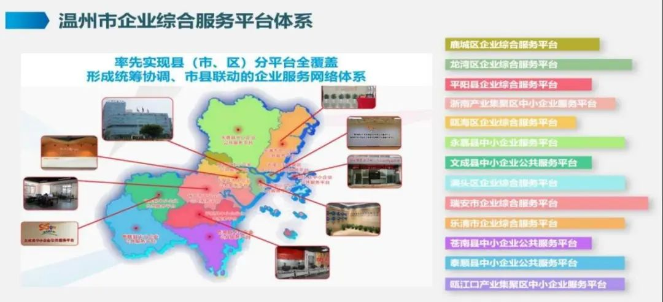

图 1 温州市企业综合服务平台体系

另一方面，政府、协会、行业、企业作为需求侧，提出如管理咨询、信息化建设、培训服务、技能人才、产品研发等服务需求，由平台安排力量解决破解企业生产一线急需的关键技术难题和技术应用最后一公里的问题，提升了行业、企业需求侧的匹配度，此为“服务的京东”（图2）。

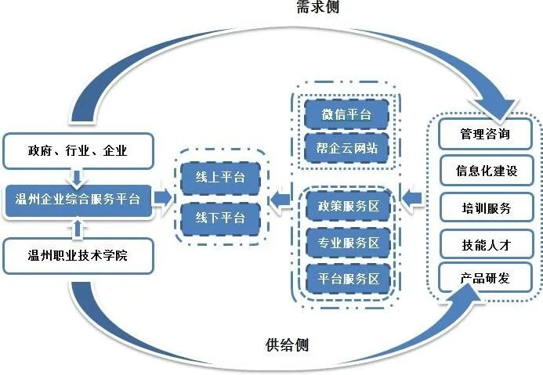

图 2 企业综合服务平台运营模式

**2．衔接“四链”，服务“四家”**

温州市企业综合服务平台通过教育链、人才链、产业链、创新链有机衔接来服务“四家”。一是通过整合政府部门资源，联接各级政府部门、平台、高校和服务机构力量，承担政府对企服务重要功能和职责，让政府满意，服务好政府“东家”；二是从服务主体、对象、内容和中介四方面着手提高服务企业能力，让企业满意，服务好企业“客家”；三是以数字化为手段，融通区域产业大数据和职教大数据，打造职教“数字大脑”，让学校满意，服务好学校“本家”；四是以温州市委市政府中心工作为指导，服务温州新时代“两个健康”先行区创建工作，让社会满意，服务好社会“大家”。

**（二） 具体做法**

**1. 完善“帮企云”线上平台，打造线上助企解难平台**

线上建设云平台，将学校、企业、行业、政府有效连接，跨部门打通信息孤岛，实现互联互通。线上云平台通过设置“政策云、产融云、咨询云、服务云、培训云、智造云、招聘云”七大云服务模块，为全市企业提供一站式和全场景式服务。截至目前，“帮企云”上注册企业达10万家，入驻服务机构1800多家（图3）。

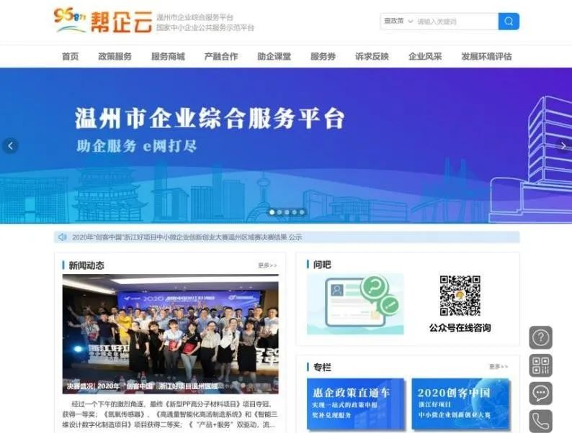

图 3 线上平台——温州市企业综合服务平台“帮企云”网站

**2. 力推“帮企行”系列活动，打造线下助企服务平台**

线下打造集成式综合服务平台，分设政策服务区、专业服务区和平台服务区。开设“96871”服务热线，开展“有事我来跑”服务。目前，累计收集问题7033个，化解问题7002个，化解率达99.6%。此项工作被温州市列为“两个健康”创建一周年改革创新亮点（图4）。

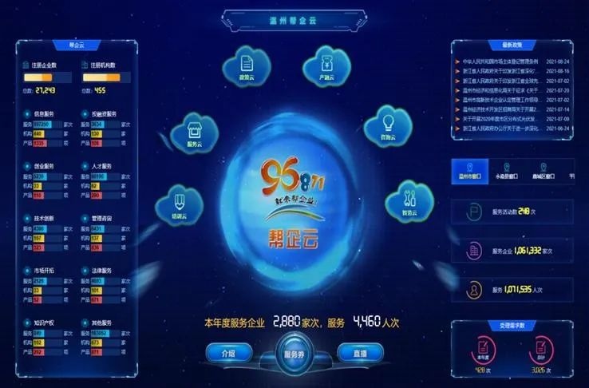

图 4 温州帮企云实时数据归集界面

线下平台还针对温州地区重点产业和各区域优势，联合县级平台网络，推出个性化服务项目，开展“帮企行”系列活动（图 5）。仅今年以来，线下已举办各类公益助企服务64场，服务 32540人次，企业200余家次，受到当地企业和政府的一致好评。

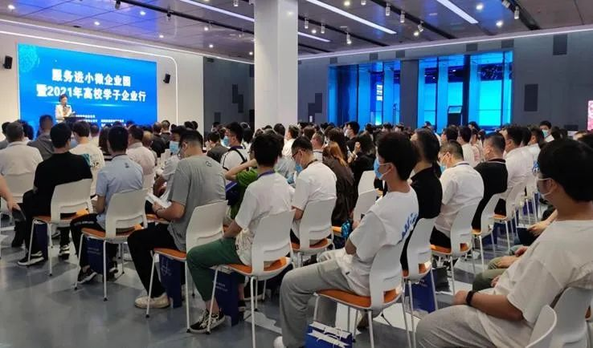

图 5 服务进小微园区暨 2021 年高校学子行

**3. 参与温台职教“数字大脑”建设，打造“校企汇”数据平台**

企业综合服务平台利用已有资源，汇聚温州地区10万家以上的民营企业大数据，成立温州市企业发展服务联盟，打造温台校企综合数据平台“校企汇”数据治理、共享及交换三个基础平台，实现产业端与职教端数据智能匹配，实训、实习、就业信息智能撮合。

参与建设温台职业教育“职教数字大脑”（图6），提升政校、校企、院间信息交流和协同效率，助力建设温州职业教育资源云空间，让职业院校依托产业端数据，进行基于职教的企业基础画像，依托人才岗位匹配指标，并能根据产业波动，动态调整专业设置及招生计划，形成适合温州企业发展的定向培养招生计划输出。

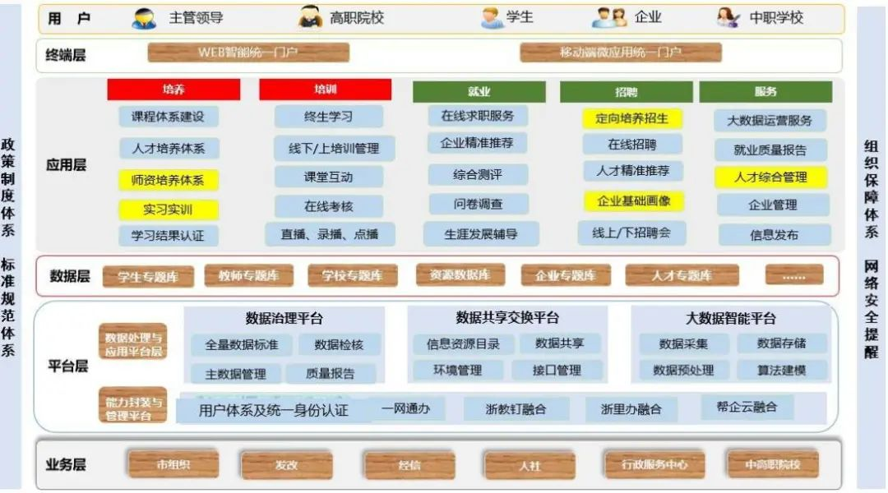

图 6 温台职教“数字大脑”平台架构

**三、成果成效**

温州市企业综合服务平台已形成市县联动、覆盖全面、功能齐全的对企服务体系，企业人才培养、智能制造、数字赋能等方面服务作出了突出贡献。

**（一） 平台荣誉**

2017 年以来，连续四年获评浙江省中小企业服务网络体系优秀平台；

2019 年获评国家中小企业公共服务示范平台；

2020年获评温州市“两个健康”三年来最受企业欢迎的10项创新举措；

2021 年获评浙江省服务“专精特新”中小企业公共服务示范平台。

**（二） 领导批示**

教育部学校规划建设发展中心陈锋主任对平台模式高度肯定，认为高校运营平台是产教融合的一大创举；

国家工信部全国示范平台测评专家组认为高校和部门合作、市县联动的做法是平台运营管理工作的一种创举；

浙江省高兴夫副省长现在考察了平台运营管理，给予肯定批示；

平台作为浙江省市级对企综合服务平台的运营管理案例参展广州第十六届中国国际中小企业博览会，工业和信息化部部长苗圩、浙江省经信厅副巡视员李丹等有关领导到展区视察指导（图 7），给予高度肯定。

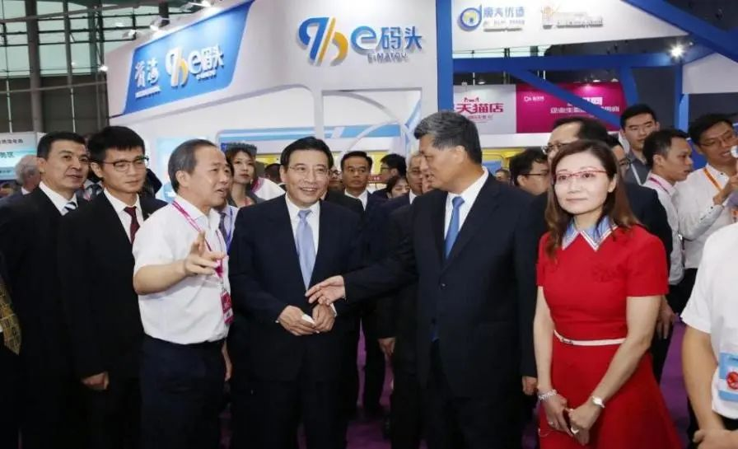

图 7 时任工信部部长苗圩广州中博会点赞温州企业综合服务平台

**四、经验总结**

**（一）多元融合，打造综合服务平台**

温州职业技术学院通过温州市企业综合服务平台能更好的服务政府、行业、企业。学校通过此平台，打通了产教融合人才链、产业链与创新链，增加了学校人才服务的供给侧与行业、企业需求侧的匹配度，进而优化学院产教融合项目效率、提升学校人才培养质量、提高师资社会服务能力，高效助推温州区域经济发展与转型升级，为建设温台职教创新高地贡献了“温职经验”。

**（二）数字赋能，打造全场景式平台**

企业综合服务平台全面协同线上线下平台，数字赋能，实现1+1>2协同效应。线下打造集成式综合服务平台。线下分设政策服务区、专业服务区和平台服务区，培育专业团队、发挥高校优势、整合政校行企资源， 策划推进 “科技行”“金融行”“政策行”“法律行”等系列活动进园区、进企业、进协会、进高校。线上打造“帮企云”网站，并以企业码建设为契机设有政策云、服务云、产融云、培训云、咨询云、智造云等七大模块，塑造政策推送、服务对接、产融合作、诉求反映、在线评估、智能诊断、人才招聘等功能，促进温州中小微企业转型发展，赋能传统制造业迭代升级。

**（三）政府扶持，提供重要坚实保障**

在运营场地支持上，世界温州人家园建成后，市政府将平台整体 搬迁入驻世界温州人家园8-9层，使平台真正拥有一个实体服务场地；在运营支持方面，平台由市经信局委托温州职业技术学院运营管理，目前专职工作人员9名；在经费保障方面，市经信局每年安排至少300万元用于平台的运营经费，为平台的平稳运营提供了坚实的保障。

**五、推广应用**

温州职业技术学院首创高校运营地方企业服务平台模式并能取得良好效果，形成“温职经验”，首先是因为当地政府正在大力推进两个健康先行示范区建设和共同富裕示范区市域样板建设和活力温台建设，创新与改革意识强，支持力度大；其次运营主体温州职业技术学院是温台职教龙头学校，具备资源优势和职教类型特色优势，在职业教育改革攻坚、试点试验上容易取得突破；第三是因为服务的温州地区民营企业经济高度发达，容易推动职业教育与民营经济共生共荣。本案例的推广应用需具备上述条件。